202313112K12

如图所示，长方体铜柱长*a*＝15 cm，宽*b*＝5 cm，高*c*＝3 cm，当将电极A与B接入电压为*U*的电路中时，电流为1 A，当将电极C与D接入电压为*U*的电路中，则电流为(　　)

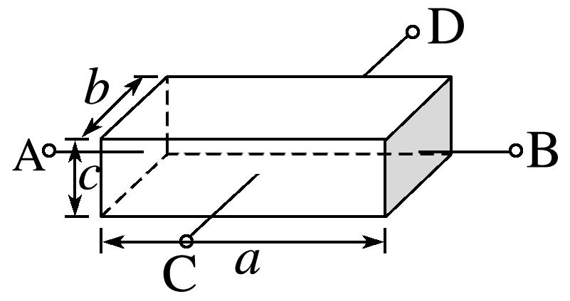

A．9 A B．2 A

C. A D. A